załącznik nr 1.1 doSIWZ
Departament Organizacji i Kadr
Szczegółowy Opis Przedmiotu Zamówienia (SOPZ) –
Lp. | Nazwa | Opis produktu | Przykładowa grafika | Liczba
1 | Koszulka damska | - Koszulka damska w kolorze białym lub błękitnym  - Gramatura 180 g/m² (+/- 6%),  - Materiał: co najmniej 90% bawełny, pozostały: elastan/lycra  - Dekolt wykończony ściągaczem,  - Podwójne szwy przy rękawkach i u dołu koszulki,  - Nadruk kolorowy technologią druku transferowego lub sitodruku, zapewniający Wykonawcy uzyskanie właściwej kolorystyki zastosowanej w logotypie Zamawiającego. Nadruk na przedniej stronie koszulki w pełnym kolorze o wymiarach A4 (+/- 1%), na tylnej stronie nadruk: napis Podlaskie o szer. 6 cm (+/- 5 %), zgodny z treścią przekazaną przez Zamawiającego (przykładowy nadruk na zdjęciu obok),  - Przygotowanie projektu graficznego wykonane przez Wykonawcę według wytycznych Zamawiającego,  - Koszulki pakowane osobno i oznaczone rozmiarem na opakowaniu,  - Oddzielne opakowania zbiorcze dla każdego rozmiaru,  - Rozmiary według standardów UE,  - Zestawienie ilościowe: S- 3, M – 3, L – 3, XL – 1, | 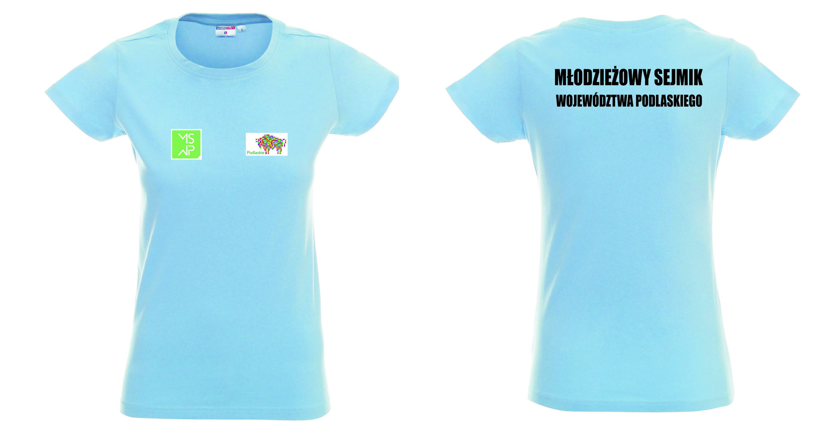 | 10
2 | Koszulka męska | - Koszulka męska w kolorze białym lub błękitnym  - Gramatura 180 g/m² (+/- 6%),  - Materiał: co najmniej 90% bawełny, pozostały elastan,  - Dekolt wykończony ściągaczem,  - Podwójne szwy przy rękawkach i u dołu koszulki,  - Nadruk kolorowy technologią druku transferowego i sitodruku, zapewniający Wykonawcy uzyskanie właściwej kolorystyki zastosowanej w logotypie Zamawiającego. Nadruk na przedniej stronie koszulki w pełnym kolorze o wymiarach A4 (+/- 1%), na tylnej stronie nadruk: napis Podlaskie o szer. 6 cm (+/- 5 %), zgodny z treścią przekazaną przez Zamawiającego (przykładowy nadruk na zdjęciu obok),  - Przygotowanie projektu graficznego przez Wykonawcę według wskazówek Zamawiającego,  - Koszulki pakowane osobno i oznaczone rozmiarem na opakowaniu,  - Oddzielne opakowania zbiorcze dla każdego rozmiaru,  - Rozmiary według standardów UE,  - Zestawienie ilościowe: S- 2, M – 6, L – 8, XL- 4 |  | 15
Dodatkowe informacje Zamawiającego:
- Zamawiający zastrzega możliwość użycia powyższych znaków i treści w różnych kombinacjach, w ramach możliwości technicznych wykonania oznakowania.
- Wszystkie artykuły muszą być fabrycznie nowe, pełnowartościowe, w pierwszym gatunku.
- Proces technologiczny związany z naniesieniem obowiązkowych oznaczeń (logo) nie może naruszać gwarancji producenta na materiały.
- Wykonawca udzieli gwarancji na wszystkie materiały promocyjne oraz na wykonane na nich znakowania – logo ( nadruki, hafty, grawery itp.) na okres 24 miesięcy od dnia podpisania protokołu.
- Proszę o zapoznanie się z Systemem Identyfikacji Wizualnej Województwa Podlaskiego - plik do pobrania na stronie:https://www.wrotapodlasia.pl/resource/file/download-file/id.1223967, gdzie zdefiniowane są kolory użyte w logo Podlaskie oraz zasady stosowania.
- Na materiałach należy zamieścić logo Podlaskie w kolorze. Logo w wersji monochromatycznej stosujemy, gdy możliweści techniczne nie pozwalają na druk w kolorze lub gdy Zamawiający wskazał to w opisie.
- Zamawiający dysponuje materiałami, o których mowa w punktach nr 1,2,3, które może przekazać Wykonawcy jako egzemplarze wzorcowe w celu zapoznania się z satysfakcjonującą jakością nadruku.
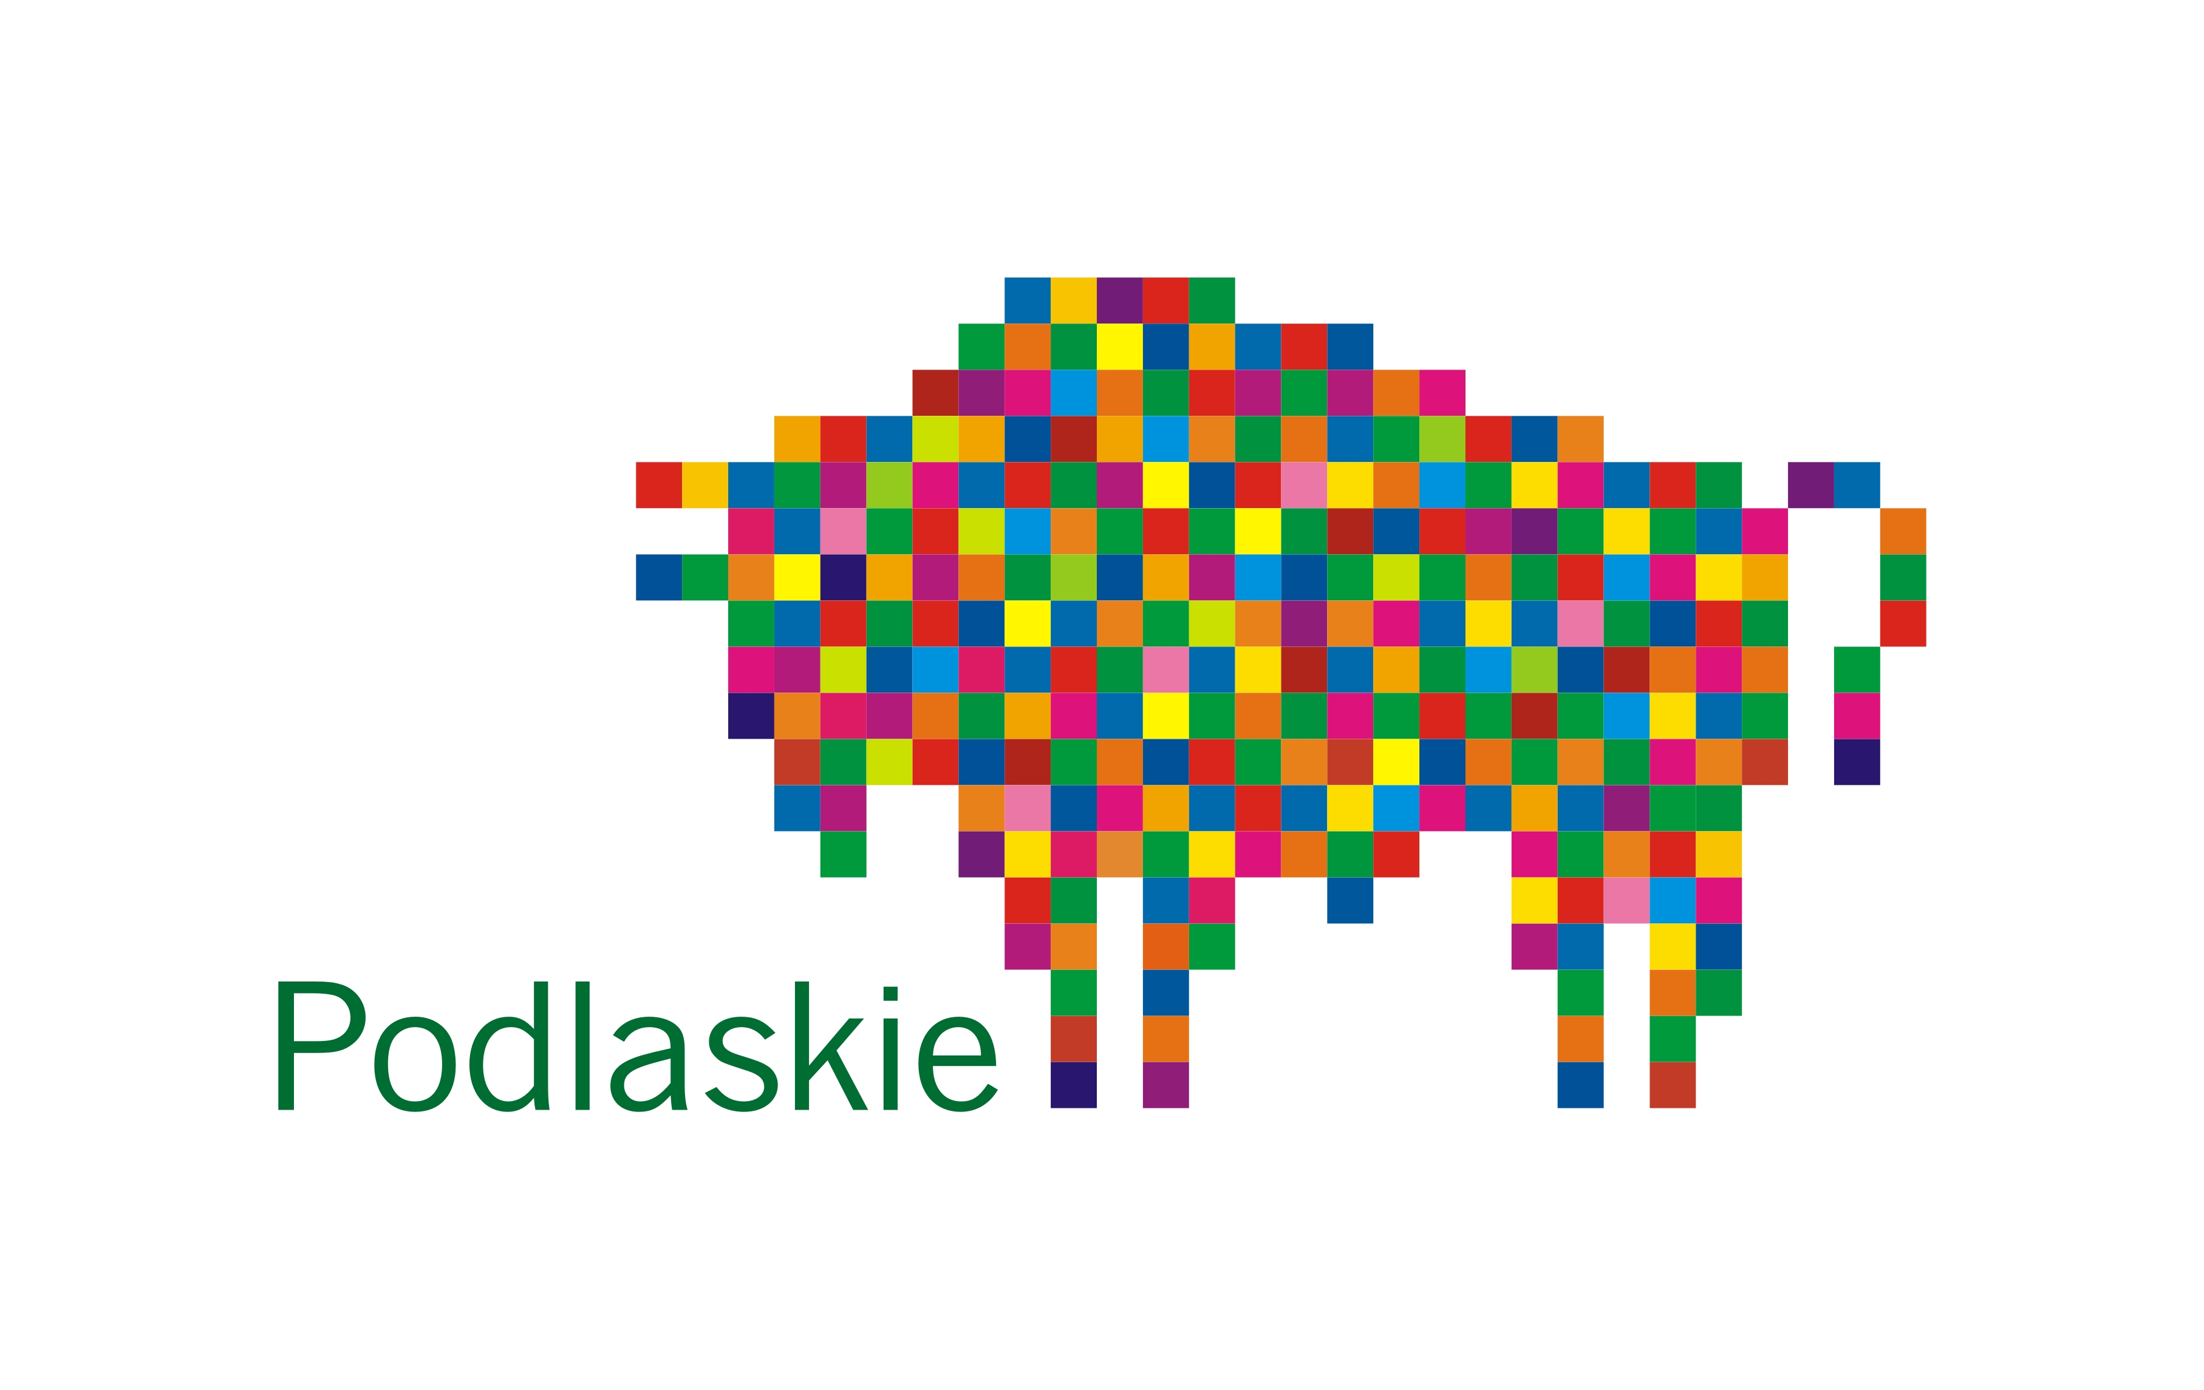
- Oznakowanie materiałów wymaga wcześniejszego kontaktu z Zamawiającym oraz powinno właściwie odwzorowywać kolory logo i cechować się wysoką trwałością.
- Liczebność rozmiarów, o których mowa w punktach 1,2,3 może zostać zmodyfikowana przez Zamawiającego po konsultacji z Wykonawcą. Wartości sumaryczne pozostaną bez zmian.
- 